**Ćwiczenie 1a – 2021_2022**

**Dokument zapisz: cw_1a_nazwisko.**

*Wykonuj zrzuty ekranowe tak, aby było widać polecenie i efekt jego wykonania..*

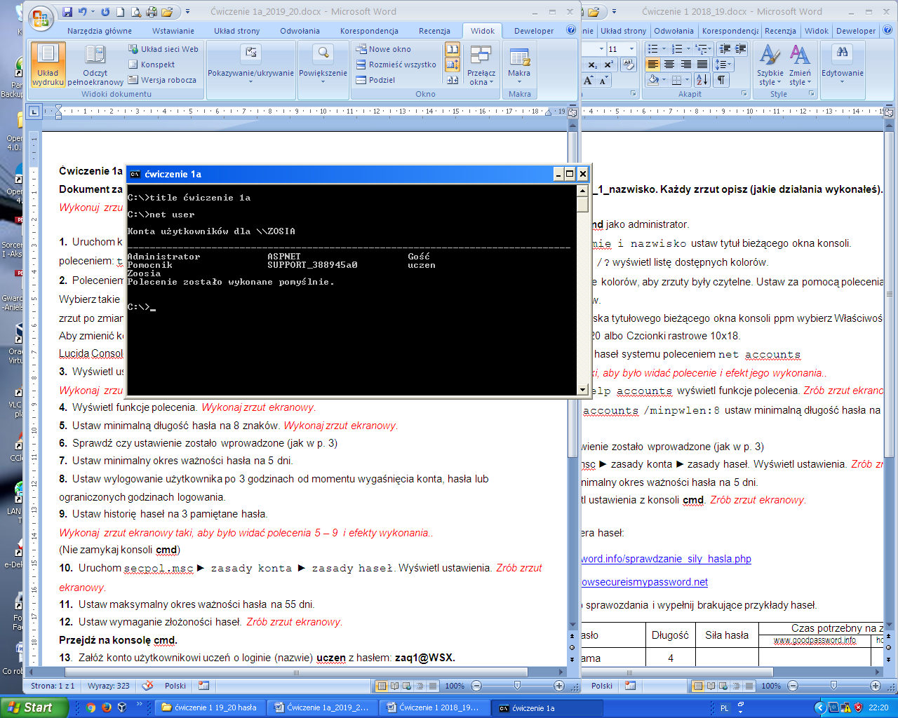

**1.**  Uruchom konsolę **cmd** jako administrator.

poleceniem: title imie i nazwisko ustaw tytuł bieżącego okna konsoli.

**2.** Poleceniem color /? wyświetl listę dostępnych kolorów.

Wybierz takie ustawienie kolorów, aby zrzuty były czytelne. Ustaw za pomocą polecenia color i wykonaj zrzut po zmianie kolorów.

Aby zmienić kolory z paska tytułowego bieżącego okna konsoli ppm wybierz Właściwości i ustaw czcionkę Lucida Console 18 lub 20 albo Czcionki rastrowe 10x18.

**3.**  Wyświetl ustawienia haseł systemu poleceniem net accounts *Wykonaj zrzut ekranowy*

**4.**  Wyświetl funkcje polecenia net help accounts.

**5.**  Ustaw minimalną długość hasła na 8 znaków.

**6.**  Sprawdź czy ustawienie zostało wprowadzone (jak w p. 3) *Wykonaj zrzut ekranowy p.5 i 6.*

**7.**  Ustaw minimalny okres ważności hasła na 5 dni. *Wykonaj zrzut ekranowy.*

**8.**  Ustaw wylogowanie użytkownika po 3 godzinach od momentu wygaśnięcia konta, hasła lub ograniczonych godzinach logowania.

**9.**  Ustaw historię haseł na 3 pamiętane hasła.

*Wykonaj zrzut ekranowy taki, aby było widać polecenia 7 – 9 i efekty wykonania..*

(Nie zamykaj konsoli **cmd**)

**10.**  Uruchom secpol.msc ► zasady konta ► zasady haseł. Wyświetl ustawienia. *Zrób zrzut ekranowy.*

**11.**  Ustaw maksymalny okres ważności hasła na 55 dni.

**12.**Ustaw wymaganie złożoności haseł. *Zrób zrzut ekranowy.*

**Przejdź na konsolę cmd.**

**13**.  Ponownie sprawdź ustawienia haseł w systemie. *Zrób zrzut ekranowy*

**14.**  Korzystając z testera haseł:

<http://www.goodpassword.info/sprawdzanie_sily_hasla.php>

oraz ze strony <https://howsecureismypassword.net>

Wypełnij brakujące przykłady haseł.

|  |  |  |  |  |  |
| --- | --- | --- | --- | --- | --- |
| L.p. | Hasło | Długość | Siła hasła | Czas potrzebny na złamanie hasła | |
| www.goodpassword.info | howsecureismypassword.net |
| 1 | mama | 4 | słabe | Mniej niz minute | natychmiast |
| 2 | Jasiek | 6 | słabe | 4 sekund | 7 mili sekund |
| 3 | Kasia0 | 6 | średnie | 20 sekund | 1 sekunda |
| 4 | K@sia0 | 6 | średnie | 4 minuty 3 sekundy | 5 sekund |
| 5 | zaq1@WSX | 8 | Mocne | 24 dni 20 godzin | 8 godzin |
| 6 | asdfghjk | 8 | Mocne | 1 min 13 sek | natychmiast |
| 7 | qwertyuiop | 10 | Mocniejsze | 13 godzin 48 min | natychmiast |
| 8 | aZajsjaolpak | 12 | Mocniejsze | 4426 lat 7 miesicy | 300lat |
| 9 | AsDgJopoplokij | 14 | Bardzo mocne | 11969669 lat 10miesiecy | 8 set tysiecy lat |

Hasła 12 i 14-znakowe możesz wygenerować na stronie: http://goodpassword.com/ i sprawdzić ich moc j.w.